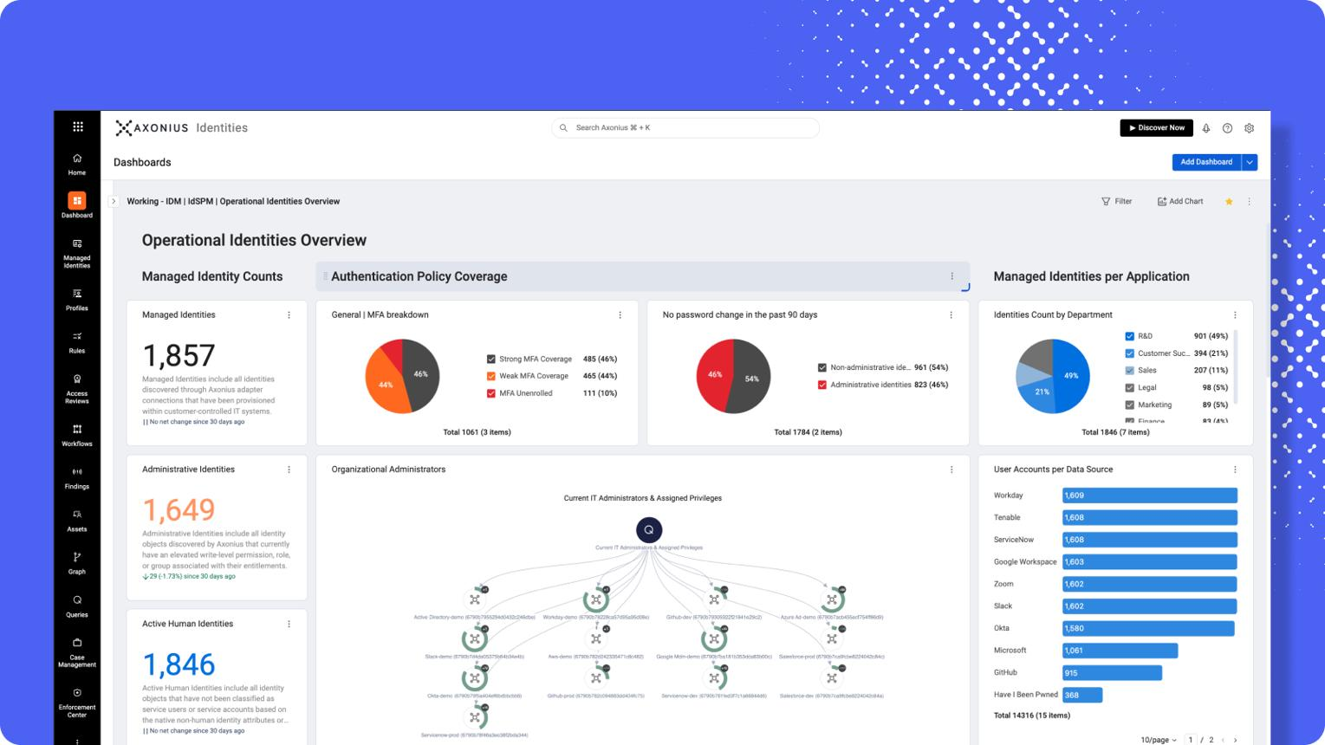
1. Gouvernance et politique de sécurité
Organisation, responsabilités et conformité.
- Politique de sécurité formalisée
- Responsabilités et référent sécurité définis
- Gestion des risques et conformité réglementaire
- Sensibilisation de la direction

2. Sécurité des ressources humaines
Comportements, habilitations et départs.
- Sensibilisation des employés au phishing
- Engagements de confidentialité
- Gestion des arrivées, mobilités et départs
- Procédures disciplinaires et remontée d’incidents
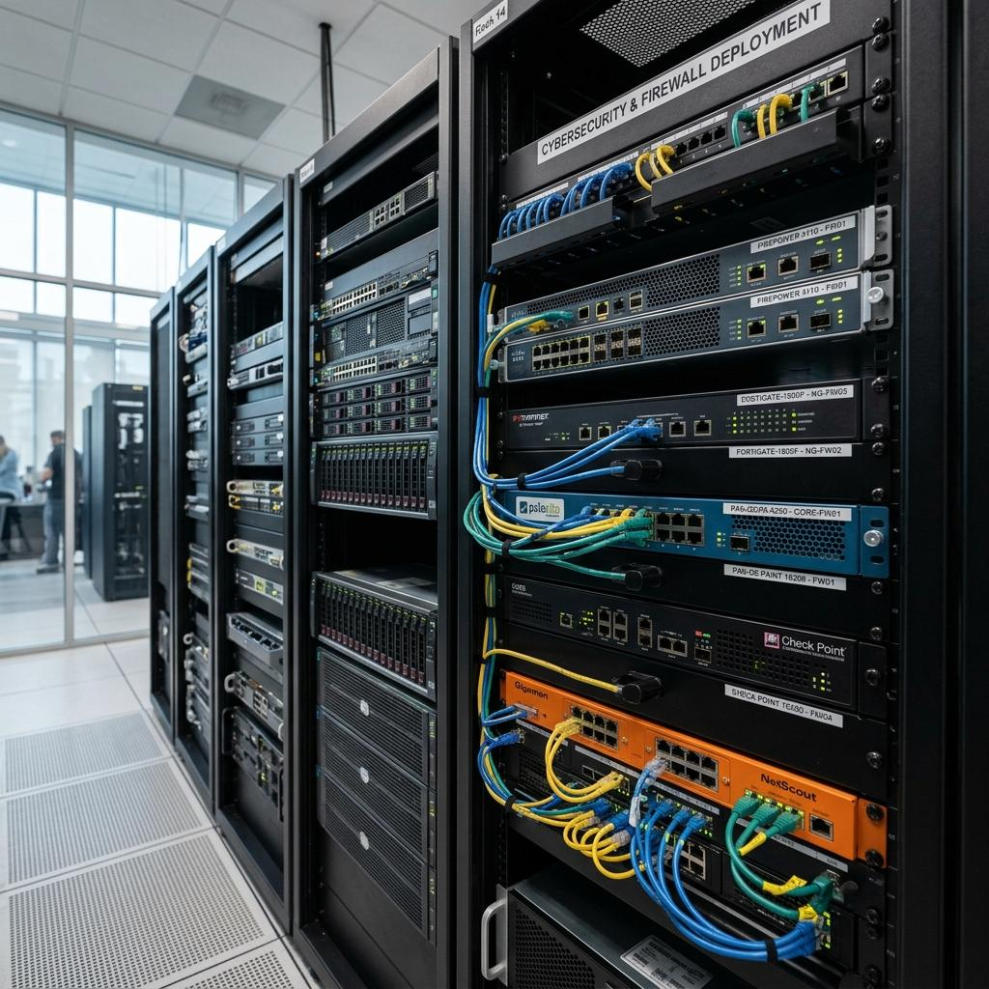
3. Sécurité des systèmes et du réseau
Infrastructure, postes et protection réseau.
- Pare-feu et segmentation réseau
- Protection antivirus et EDR
- Mises à jour et gestion des vulnérabilités
- Sécurisation des postes, serveurs et équipements
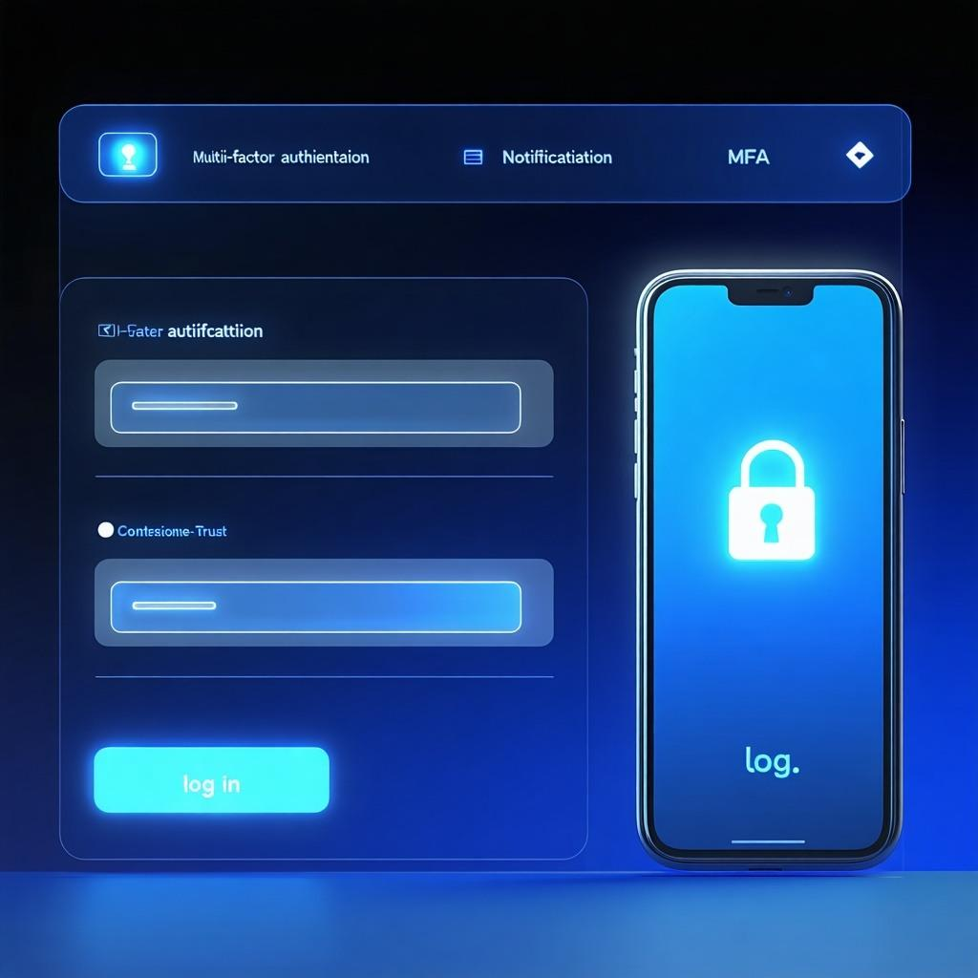
4. Gestion des identités et des accès
Authentification et contrôle des privilèges.
- Authentification multifacteur (MFA)
- Principe du moindre privilège
- Révision périodique des droits
- Gestion des comptes administrateurs et comptes inactifs

5. Protection des données et confidentialité
Données sensibles, stockage et échanges.
- Classification des données
- Chiffrement au repos et en transit
- Gestion des données personnelles et conformité RGPD
- Conservation, suppression et partage des données

6. Sauvegarde, continuité et reprise d’activité
Résilience face aux pannes et cyberattaques.
- Sauvegardes régulières et isolées
- Tests de restauration
- Plan de continuité d’activité (PCA)
- Plan de reprise d’activité (PRA)

7. Détection et gestion des incidents
Surveillance, réaction et amélioration.
- Centralisation et analyse des journaux
- Détection des comportements suspects
- Procédure de gestion des incidents
- Notification, investigation et retour d’expérience
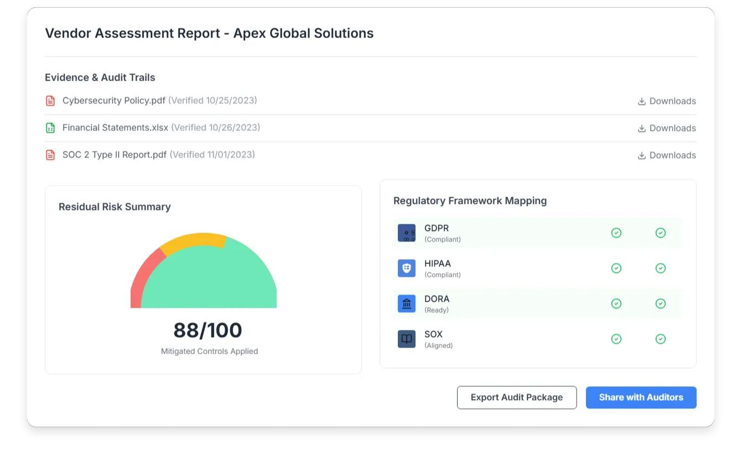
8. Sécurité physique et gestion des prestataires
Locaux, fournisseurs et dépendances externes.
- Contrôle d’accès aux locaux et salles serveurs
- Protection contre incendie, vol et dégâts matériels
- Évaluation des risques fournisseurs
- Sécurité des prestataires et accès distants

